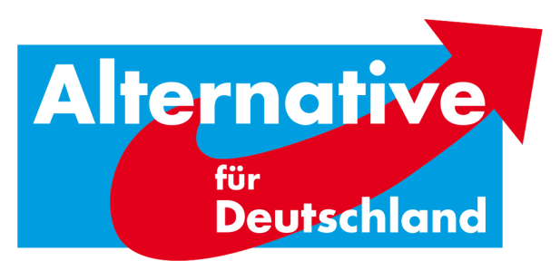
AfD-Fraktion Bad Karlshafen•Friedrich-Ebert-Str. 14•34385 Bad Karlshafen
Stadt Bad Karlshafen
Hafenplatz 8
34385 Bad Karlshafen
z. Hd. Herrn Marcus Dittrich
Stadtverordnetenvorsteher

17-3 / 15. Antrag der AfD-Fraktion Bad Karlshafen – Verschönerung der Glascontainer zur Behandlung in der 13. Sitzung der Stadtverordnetenversammlung am 27.06.2017

Sehr geehrte Damen und Herren,
die AfD stellt folgenden Antrag:
Beschlussvorschlag:
„Die Stadtverwaltung wird beauftragt, mögliche Verschönerungsarbeiten an den sich auf städtischem Gebiet befindenden Glascontainern zu prüfen. Insbesondere sollen Gespräche mit den Eigentümern, der Schule sowie den Kindergärten aufgenommen werden.“
Begründung:
An die AfD-Fraktion wurde durch mehrere Bürgerinnen und Bürger die Bitte herangetragen, die Glascontainer verschönern zu lassen. Um eine solche Maßnahme in die Wege leiten zu können, müssen Gespräche mit den zuständigen Institutionen sowie möglichen Interessenten aufgenommen werden. So kann unter Umständen kostengünstig etwas für das Erscheinungsbild unserer Kommune getan werden.

Bereits in dieser Woche wurde uns in Gesprächen vom evangelischen Kindergarten in Helmarshausen sowie der Marie-Durand-Schule in Bad Karlshafen mitgeteilt, dass durchaus Interesse an einer solchen Verschönerungsaktion besteht. Die Projekte würden, sofern die Stadt auf die Institutionen zukommt, intern besprochen und in die entsprechenden Abteilungen weitergegeben. Wichtig war allen Gesprächspartnern, dass die Verschönerungsaktion keine „Parteiveranstaltung“ ist, sondern nach Antragsstellung alle weiteren Schritte bei der Stadtverwaltung liegen. Uns ist dies ebenfalls wichtig, da öffentliche Institutionen zur politischen Neutralität verpflichtet sind.

Mögliche Vorschläge sind im Folgenden dargestellt und können unter Eingabe der Links abgerufen werden. Wir würden uns freuen, Sie für unsere Idee gewinnen zu können und bitten um Zustimmung zu unserem 15. Antrag. Unter http://ksl.afd-hessen.org/ortsverband/bad-karlshafen/antraege/ können die Bilder in
Farbe eingesehen werden.

Stadt Münster-Albachten:

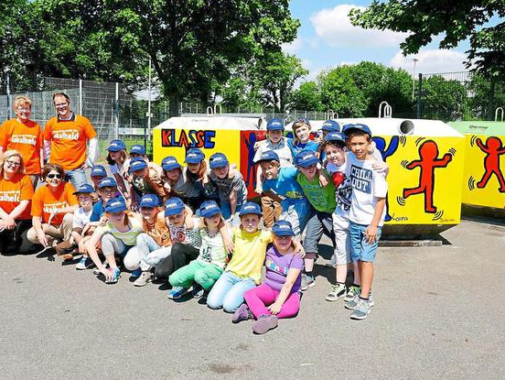

http://www.wn.de/Muenster/Stadtteile/Albachten/2015/06/2002090-Albachtener-Grundschueler-gestalteten-AWM-Behaeltnisse-um-Altglascontainer-mit-Keith-Haring-Motiven

Stadt Eckenheim:

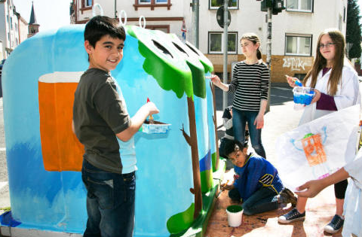

http://www.fnp.de/lokales/frankfurt/Ein-Glascontainer-wird-zum-Kunstwerk;art675,1364148

Stadt Fechenheim:

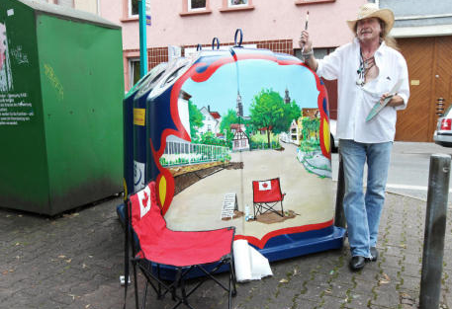

http://www.fnp.de/lokales/frankfurt/Mit-viel-Farbe-gegen-die-Tristesse;art675,975790

Mit alternativen Grüßen

Florian Kohlweg

Vorstands- und Fraktionsvorsitzender
Stellvertretender Stadtverordnetenvorsteher
Alternative für Deutschland
Landkreis Kassel

